«УТВЕРЖДАЮ»  ПРЕЗИДЕНТ МЕЖДУНАРОДНОГО  ПРОМОУТЕРСКОГО ЦЕНТРА «ЗВЕЗДА»  О.Н.ТАКТАРОВ  «05» СЕНТЯБРЯ 2013 г. | «УТВЕРЖДАЮ»  РУКОВОДИТЕЛЬ ТУРНИРА  «TIME to FIGHT»  М.А.ПОТОРОКИН  « 05 » СЕНТЯБРЯ 2013 г.

ПОЛОЖЕНИЕ
ОТКРЫТЫЙ ЧЕМПИОНАТ И ПЕРВЕНСТВО
БАЛКАНСКИХ СТРАН И СНГ
ПО СМЕШАННЫМ БОЕВЫМ ИСКУССТВАМ (ММА)
«TIME TO FIGHT»
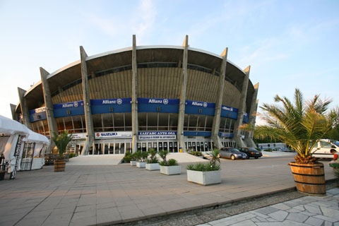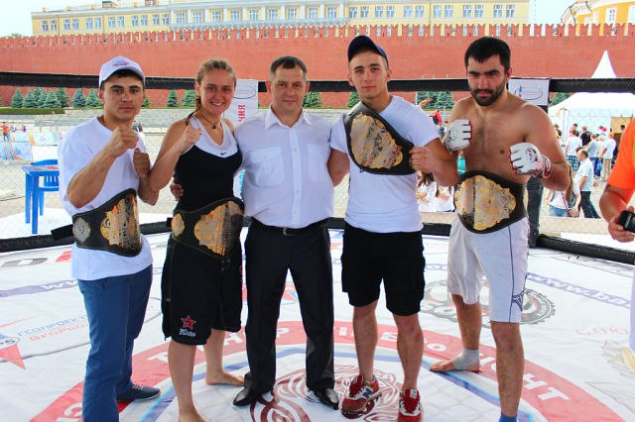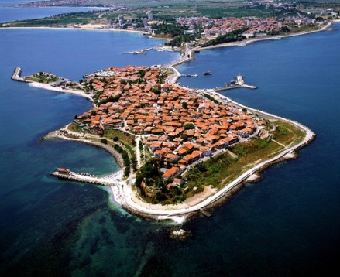
01-07 октября 2013 г.
БОЛГАРИЯ г.ВАРНА ДВОРЕЦ СПОРТА 115 «КНЯЗЬ БОРИС I»

- ЦЕЛИ И ЗАДАЧИ
  - Пропаганда и популяризация развития смешанных боевых искусств (ММА), здорового образа жизни, воспитание чувства патриотизма и духовности, профилактика правонарушений и наркомании.
  - Повышение мастерства спортсменов, закрепление навыков, полученных в ходе учебно-тренировочного процесса.
  - Повышение квалификации судей и тренеров.
  - Развитие и укрепление спортивных международных связей между клубами и Федерациями боевых искусств Европы и Азии, региональных отделений и клубов, занимающихся единоборствами и пропагандирующих смешанные боевые искусства (ММА).
  - Формирование сборных команд для участия в международных турнирах.

- МЕСТО И СРОКИ ПРОВЕДЕНИЯ

  - Место проведения: Болгария, г. Варна, дворец спорта 115 «Князь Борис 1-й».
2.2. Сроки проведения: с 1-го по 7-е октября 2013 г.
2.3. Физкультурные и спортивные мероприятия проводятся на спортивных сооружениях, отвечающих требованиям соответствующих нормативных правовых актов, действующих на территории Болгарии и направленных на обеспечение общественного порядка и безопасности участников и зрителей, а также при условии наличия актов готовности физкультурного или спортивного сооружения к проведению мероприятия, утверждаемых в установленном порядке.
2.4. Регламент мероприятия:

30 сентября – 01 октября 2013г. - Заезд участников, взвешивание, мандатная комиссия.
02 октября 2013г. - Семинары, мастер-классы различных школ боевых искусств, жеребьёвка, экскурсии.
03 октября 2013г. – 12:00-13:00 - Международный конгресс представителей;
14:00-17:00 – Технический семинар;
16:00-18:30 – Судейский семинар.
04 октября 2013г. - Начало турнира раздел MMA - NON-STOP.
05 октября 2013г. - Начало турнира в формате LONG.
06 октября 2013г. - Финальные поединки ФЕСТИВАЛЯ БОЕВЫХ ИСКУССТВ.

- УСЛОВИЯ УЧАСТИЯ

3.1. Каждый участник на момент прохождения мандатной комиссии должен иметь при себе следующие документы:
- паспорт, свидетельство о рождении или иной документ удостоверяющий личность спортсмена с фотографией;
- квалификационная/зачетная книжка спортсмена (при их наличии в спортивной дисциплине);
- полис обязательного медицинского страхования (ОМС);
- страховой полис от несчастного случая при занятии спортом со страховым покрытием «Весь мир» и «Занятие спортом», страховая сумма которого не менее 50 000 рублей;
- страховой медицинский полис «Выезжающих за рубеж» для оказания медицинской помощи на территории Болгарии, сумма покрытия должна составлять не менее 30 000 евро;
- допуск врача врачебно-физкультурного диспансера к участию в соревнованиях, подписанный не позднее, чем за 10 дней до соревнований;
- для участия в соревнованиях спортсменов в возрасте до 18 лет – обязательное предоставление письменного согласия родителей или тренера;
- у девушек обязательное использование протектора на грудь во всех возрастных категориях.
3.2. В рамках соревнований допускается участие спортсменов в разных разделах.
3.3. Расходы, связанные с командированием участников, судей, тренеров и представителей (питание, проезд и проживание) за счет командирующих организаций, спонсоров или личных средств участников.
3.4. Судейская коллегия оставляет за собой право не допустить участника к соревнованиям при несоответствии участника требованиям к спортсмену участвующему в соревнованиях.
- ОРГАНИЗАТОРЫ

4.1. Организатор Фестиваля Боевых искусств: Союз Школ Боевых Искусств Болгарии, International sports public organization SUMA.
4.2. Расходы, связанные с техническим, рекламно-информационным обеспечением мероприятия, подготовкой, медицинским обслуживанием и оформлением места проведения Фестиваля несёт Союз Школ Боевых Искусств Болгарии и Оргкомитет.
4.3. Представитель Оргкомитета П.Г. Бессонов (Pavel Bessonov) +359 87 963 1104 (Russia);
e-mail: bessonov-p@yandex.ru
4.4. Организатор Турнира «TIME to FIGHT»: Международный Промоутерский Центр «Звезда», Федерация Смешанных Боевых Искусств Московской области.
4.5. Руководитель турнира, Главный судья: М.А. Поторокин +7(925) 848 1888
Заместитель главного судьи: Р. Р. Фазлеев +7(985) 810 3169
Главный секретарь: В.А. Поторокина
e-mail: ttf-mr@mail.ru
4.6. Расселение команд осуществляется в отелях: за справками обращаться Tatyana Gospodinova, Bulgaria, +359 89 450 4604
- ФОРМАТ ПРОВЕДЕНИЯ ТУРНИРА

  - Чемпионат и Первенство по смешанным боевым искусствам (ММА) пройдут в 2-х форматах:
- LONG - соревновательная сетка по олимпийской системе (раздел ММА-mixed martial arts) с вручением медалей Фестиваля Боевых Искусств Балканских стран за 1-е, 2-е и 3-е место. В возрастной категории 18-35 лет будет разыгран ПОЯС ЧЕМПИОНА турнира «TIME to FIGHT» (финальный поединок раздела ММА), в весовой категории набравшей наибольшее количество участников.
Целевой благотворительный взнос за участие в формате 25 Евро.

2. NON-STOP – Турнир «TIME to FIGHT» - (ММА, STRIKE VERSION, TACTICAL WRESTLING) бойцы проводят по одному бою в разделе с вручением фирменных медалей «TIME to FIGHT» победителя и участника. С внесением в рейтинг турнира и дальнейшей возможностью участия в финальных поединках за ПОЯС ЧЕМПИОНА турнира «TIME to FIGHT».
Целевой благотворительный взнос за участие в формате 30 Евро.

Дивизион | Возраст | Дисциплина – «LITE VERSION ММА», возрастная группа "KIDS"
Весовая категория
Мальчики | 8 - 9 | 25 | 28 | 31 | 34 | 38 | 42 | 42+
Девочки
Мальчики | 10 - 11 | 36 | 38 | 42 | 46 | 50 | 55 | 60 | 60+
Девочки
Дисциплина – «FULL VERSION ММА», возрастная группа "JUNIOR"
Мальчики | 12 - 13 | 38 | 42 | 46 | 50 | 55 | 60 | 60+
Девочки
Дисциплина – «FULL VERSION ММА», возрастная группа "AMATEUR"
Юноши | 14 - 15 | 42 | 46 | 50 | 55 | 60 | 65 | 70 | 75 | 75+
Девушки
Юноши | 16 - 17 | 46 | 50 | 55 | 60 | 65 | 70 | 75 | 80 | 86 | 86+
Девушки
Юноши | 18 - 20 | 56 | 60 | 65 | 70 | 75 | 80 | 86 | 92 | 92+
Девушки
Дисциплина – «FULL VERSION ММА», возрастная группа "MEN & WOMEN"
Мужчины | 21 - 35 | 57 | 61 | 66 | 71 | 77 | 84 | 93 | 110 | 110+
Женщины
Разрешенный допуск 300 гр. спортсменам до 18 лет, старше 18 лет - 200 гр.

  - Дисциплина ММА: голый торс, шорты, шлем (открытого типа), защита голени и подъема стопы, паховая раковина, капа, перчатки для смешанных боевых искусств; в возрастной категории «Юниор» (8-15 лет) шлем (закрытого типа «Сейф»), перчатки для смешанных боевых искусств, без капы. Разрешена полно контактная ударная и бросковая корректная техника в стойке и партере (оговорённая на собрании судей и представителей). В дисциплине LITE VERSION ММА в возрастной категории «KIDS» (8-11 лет) ударная техника в партере запрещена. Поединки проводятся в восьмиугольнике (Октагон).
Бой длится:
Возраст 8-9 лет - 2 раунда по 1.5 минуты с перерывом 1 минута
Возраст 10-13 лет- 2 раунда по 2 минуты с перерывом 1 минута
Возраст 14-35 лет - 2 раунда по 3 минуты с перерывом 1 минута
Допускается Экстра раунд.

  - Дисциплина STRIKE VERSION: голый торс, шорты, шлем (открытого типа), защита голени и подъема стопы, паховая раковина, капа, боксерские перчатки (10 унций до весовой категории 80 кг., в весовой категории свыше 80 кг. – 12 унций). Разрешена ударная техника рук, ног, коленей, (удары локтями запрещены). Время работы в клинче 5 сек.
Бой длится:
Возраст 8-11 лет - 2 раунда по 1.5 минуты с перерывом 1 минута
Возраст 12-15 лет - 2 раунда по 2 минуты с перерывом 1 минута
Возраст 16-35 лет - 2 раунда по 3 минуты с перерывом 1 минута
Допускается Экстра раунд.

  - Дисциплина TACTICAL WRESTLING: шорты для смешанных боевых искусств, рашгард, паховая раковина, (капа и наушники по желанию). Разрешена любая корректная бросковая техника, в партере разрешены болевые и удушающие приёмы. Запрещено применять любые мази и разогревающие крема.
Схватка длится:
Возраст 8-11 лет - 2 раунда по 1.5 минуты с перерывом 1 минута
Возраст 12-15 лет - 2 раунда по 2 минуты с перерывом 1 минута
Возраст 16-35 лет - 2 раунда по 3 минуты с перерывом 1 минута
Допускается Экстра раунд.

  - Предварительные заявки с данными заграничных паспортов (представители Российской Федерации) на участие в турнире должны быть обязательно предоставлены по e-mail: mks848@mail.ru, ttf-mr@mail.ru до 12 сентября 2013 года.

Информация в группах TIME to FIGHT «В Контакте»-http://vk.com/club43238334

Организаторы турнира оставляют за собой право вносить изменения в порядок проведения турнира.

Положение является официальным приглашением на турнир.

